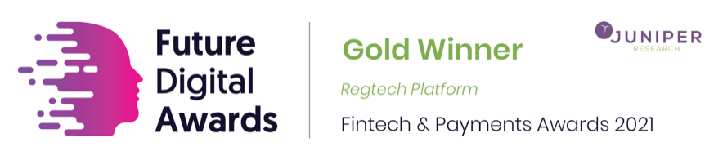

**新闻稿 － 即时发布**

**Austreme 在 Juniper Research 举办的Future Digital Awards 2021 中荣获 -   
监管科技类别金奖：交易洗钱侦测**

(2021年9月28日 香港)

作为商户合规监控和支付大数据分析领域的全球领导者，Austreme很荣幸其交易洗钱检测获得 2021 年**Juniper Research 举办的Future Digital Awards - 监管科技金奖**。

Future Digital Awards旨在表彰为行业做出杰出贡献并有望在未来产生重大影响的组织。 自 2008 年以来，Future Digital Awards一直颁发给在各自领域领先的公司：提供富有想像力的创新产品或服务，有可能为其行业生态带来破坏式创新并为其目标受众带来重大利益的公司。 Juniper Research 的「金融科技与支付奖励计划」，旨在表彰金融科技、支付、欺诈与安全、银行和区块链领域的最佳技术。

Austreme 的交易洗钱侦测因其在金融科技和支付领域的卓越表现，已被认可为市场领先的产品。作为电商合规监控和风险管理服务商，Austreme 的 交易洗钱侦测可帮助银行和支付服务商侦测商家违规行为以及通过电子洗钱执行的受管制或非法交易。Austreme专注於了解您的交易 (KYT) 机制来侦测交易洗钱，这服务在市埸上已得到广泛的应用，並获得 Visa 和 万事达卡认可 - 作为向全球银行成员推荐使用的工具。2015 年，Austreme 成为万事达卡的商户监控服务商 (MMSP)，将 Austreme 注册为其 MMSP 的收单银行可享有豁免罚款的优惠。这个解决方案是业界首创，Austreme也是唯一符合支付卡行业数据安全标准（PCI-DSS）认证的MMSP。

Austreme 总监Terence Chau 表示：「Austreme 很自豪能够凭借其交易洗钱侦测工具再次获得奖项，这也验证来多年来市埸对我们技术的信心和需求，说明我们的设计和创新站在世界前列。我们将继续努力完善和改进我们现有的技术，同时开发新的解决方案来满足我们的支付合作伙伴和银行不断变化的需求。」

**关於Juniper Research**

Juniper Research 是一家位于伦敦的移动和数字技术领域领先的分析公司。 Juniper Research 专注于识别和评估数字生态系统中的高增长市场领域。 十多年来，他们的团队一直在金融科技和支付行业提供思想领导力和分析； 涵盖从银行和反欺诈服务到创新金融技术和支付服务的主题。 他们的一些客户包括英特尔丶苹果丶万事达卡丶贝宝丶Visa丶谷歌丶IBM丶微软等等。

**关于Austreme**

Austreme是电商批核和监管行业的领导者，帮助全球的品牌拥有人，收单银行及第三方支付服务商侦测网上商户非法及破坏品牌的交易，以符合国际卡组织的全球品牌保护计划要求。 我们为全球客户提供一系列金融风控科技的服务包括大数据分析、侦测下挂网站、网店内容监控以及商户批核方案等。 想参考更多有關Austreme 的電商支付活动監察系統詳情，請到以下網址http://www.austreme.com

**媒体联络**



Brandon Li

邮箱: [brandon.li@austreme.com](mailto:brandon.li@austreme.com)

电话: +852 3460 5351